State Of The Map France - Brest 2015
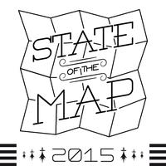
L'association OpenStreetMap France organise pour la 3ème fois le State of the Map France. L'évènement se déroule cette année à Brest les 29, 30 et 31 mai 2015. Le programme complet est disponible sur cette page.
Antoine Riche de l'agence Carto'CITÉ propose à cette occasion deux ateliers :
- OpenStreetMap pour les géomaticiens, vendredi 29 Mai de 14h00 à 15h30 avec Tony Emery
- La personnalisation de cartes sur fond OSM avec umap, samedi 30 Mai de 16h10 à 16h30

